Оглавление

1. Электрический заряд. Закон Кулона. Напряжённость электростатического поля. Силовые линии. 0

2. Принцип суперпозиции и его применение к расчёту поля системы неподвижных зарядов. Расчет поля равномерно заряженной нити, кольца. 1

3. Поток вектора напряжённости электрического поля. Теорема Гаусса в интегральной и дифференциальной формах в вакууме и её применение для расчёта электростатических полей. Расчет поля равномерно заряженной плоскости, цилиндра, шара. 4

4. Работа электростатического поля при перемещении зарядов. Теорема о циркуляции вектора напряжённости электростатического поля в интегральной и дифференциальной форме. 6

5. Работа электростатического поля при перемещении зарядов. Потенциал. Связь напряжённости и потенциала. Уравнение Пуассона 7

Лекция 3 8

6. Электрический диполь в электростатическом поле. Силы, действующие на диполь. 8

7. Электростатическое поле в диэлектрике. Поляризация диэлектриков. Поляризованность. 8

8. Свободные и связанные заряды. Теорема Гаусса для вектора поляризованности. 9

9. Вектор электрического смещения. Обобщение теоремы Гаусса для поля в диэлектрике. 9

10. Электростатическое поле на границе раздела диэлектриков. 10

Лекция 4 11

11. Поле вблизи поверхности проводника. Электроёмкость проводников и конденсаторов. Ёмкости плоского, цилиндрического и сферического конденсаторов. 11

12. Энергия системы неподвижных зарядов. Энергия заряженного проводника, конденсатора. 13

13. Объёмная плотность энергии электростатического поля. 13

14. Электрический ток, носители тока в средах, сила и плотность тока. Уравнение непрерывности. 14

15. Электрическое поле в проводнике с током, сторонние силы. Циркуляция вектора напряженности электрического поля в замкнутом контуре с током. ЭДС. 14

16. Закон Ома и Джоуля - Ленца в интегральной и дифференциальной формах. 15

Лекция 5-6 16

17. Вектор индукции магнитного поля. Закон Био-Савара-Лапласа. 16

18. Принцип суперпозиции магнитных полей. Расчёт поля прямого и кругового токов. 17

19. Поток вектора магнитной индукции. Теорема Гаусса для магнитного поля. 17

20. Теорема о циркуляции вектора индукции магнитного поля в интегральной и дифференциальной формах. Расчёт магнитного поля тороида и соленоида. 18

21. Сила Лоренца. Движение заряженных частиц в электрическом и магнитном полях. Ускорение заряженных частиц. 19

22. Эффект Холла. 20

23. Проводники с током в магнитном поле. Закон Ампера. Работа по перемещению проводника с током в магнитном поле. 22

24. Контур с током в магнитном поле. Магнитный момент контура с током. Силы, действующие на контур с током в магнитном поле. 24

25. Магнитное поле в магнетиках. Намагниченность вещества. Вектор намагниченности. 25

26. Вектор напряжённости магнитного поля и его связь с векторами индукции и намагниченности. Магнитная восприимчивость и магнитная проницаемость вещества. 26

27. Теоремы о циркуляции векторов напряжённости и намагниченности в интегральной и дифференциальной формах. 27

28. Магнитное поле на границе раздела магнетиков. 29

29. Диамагнетики, парамагнетики и ферромагнетики. 29

Лекция 9 29

30. Электромагнитная индукция. Закон Фарадея. Правило Ленца. Самоиндукция. Взаимная индукция. Индуктивность. Индуктивность соленоида. 29

31. Вихревые токи. 32

32. Плотность энергии магнитного поля. 33

33. Энергия и силы в магнитном поле. Магнитное давление. 33

Лекция 10 35

34. Основные положения электромагнитной теории Максвелла. Вихревое электрическое поле. Ток смещения. Закон полного тока. 35

35. Уравнения Максвелла в интегральной и дифференциальной формах и их физический смысл. ………………………………………………………………………………………………………………………………………………37

Лекция 11 38

36. Волновое уравнение для электромагнитного поля. Скорость распространения электромагнитных волн. 38

37. Плоская электромагнитная волна. Уравнения Максвелла для плоской волны. Поперечность электромагнитных волн. Связь векторов напряженности векторов электрического и магнитного полей в плоской волне 39

38. Общее решение волнового уравнения плоской электромагнитной волны. 39

39. Энергия и импульс электромагнитного поля. Вектор Пойнтинга. Теорема Пойнтинга. 40

40. Дисперсия электромагнитных волн. Электронная теория дисперсии, нормальная и аномальная дисперсия. Закон Бугера, рассеяние света. 42

41. Шкала электромагнитных излучений. Оптическое излучение, его интенсивность. 43

42. Интерференция электромагнитных волн. Расчёт интерференционной картины с двумя источниками. Ширина полосы интерференции. 44

43. Пространственно-временная когерентность. 45

44. Интерференция света в тонких плёнках. Интерференционные полосы равной толщины и равного наклона. 45

45. Применение интерференции. 48

Лекция 13 48

46. Дифракция света. Принцип Гюйгенса-Френеля. Метод зон Френеля. 48

47. Дифракция от круглого отверстия и от круглого диска. Спираль Френеля. 51

48. Дифракция Фраунгофера от щели. 53

49. Предельный переход от волновой оптики к геометрической. 55

50. Дифракционная решётка. Спектральные характеристики дифракционных решёток. 56

51. Дифракция рентгеновских лучей. Формула Вульфа - Бреггов. Понятие о рентгеноструктурном анализе. 58

Лекция 16 59

52. Естественный и поляризованный свет. Виды поляризации световых волн. Способы получения и степень поляризованных световых волн. 59

53. Световые волны в кристаллах. Оптическая анизотропия. Одноосные и двуосные кристаллы. 60

54. Распространение электромагнитных волн в одноосных кристаллах. Обыкновенная и необыкновенная волна. Скорости обыкновенной и необыкновенной волн. Положительные и отрицательные кристаллы. 61

55. Двойное лучепреломление. Поляризация света при двойном лучепреломлении. 61

56. Закон Малюса. Закон Брюстера 62

57. Поляризационные призмы и поляроиды 63

58. Физические основы голографии. Опорная и предметная световые волны. 64

59. Запись и воспроизведение голограмм. Применение голографии. 65

# Лекция 1

## Электрический заряд. Закон Кулона. Напряжённость электростатического поля. Силовые линии.

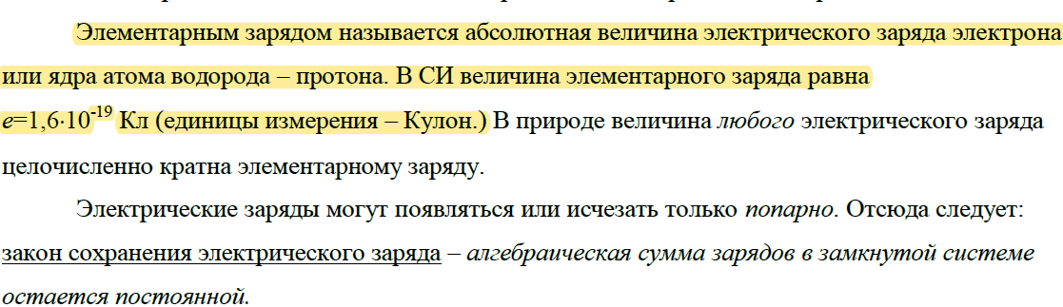

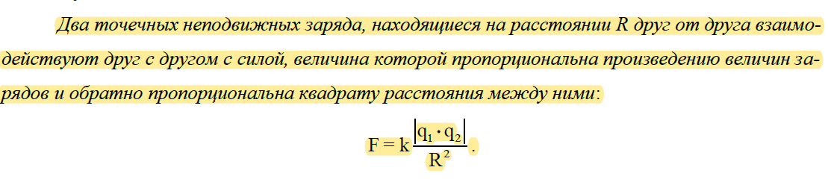

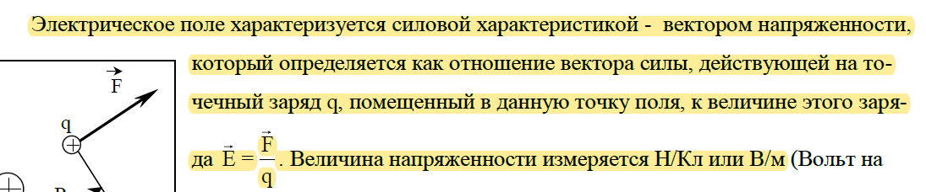

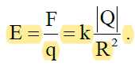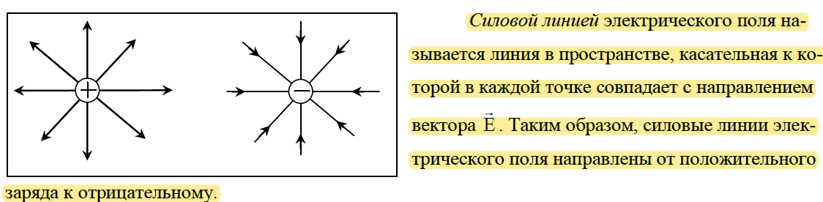

## Принцип суперпозиции и его применение к расчёту поля системы неподвижных зарядов. Расчет поля равномерно заряженной нити, кольца.

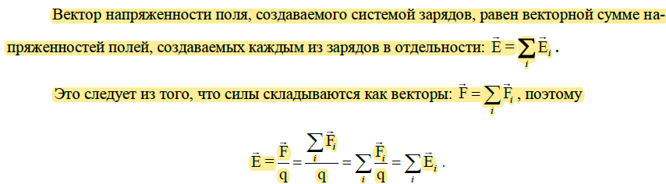

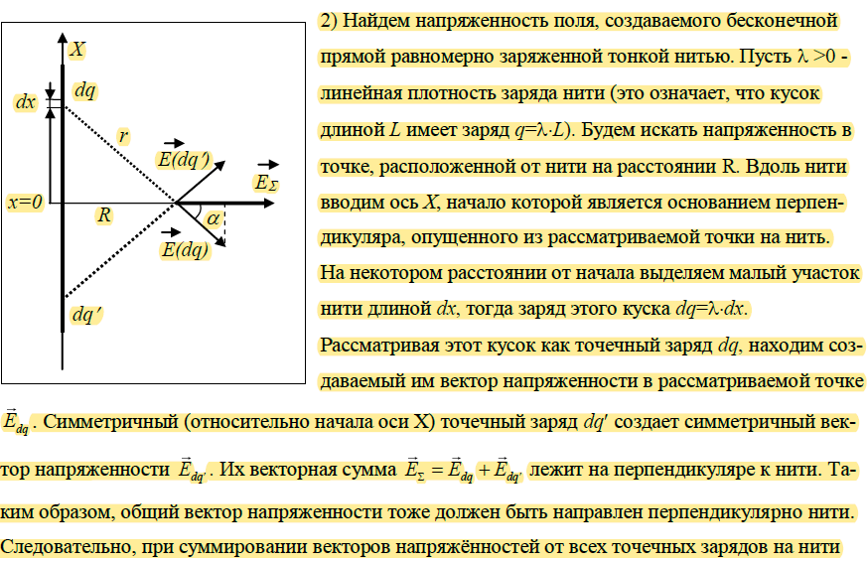

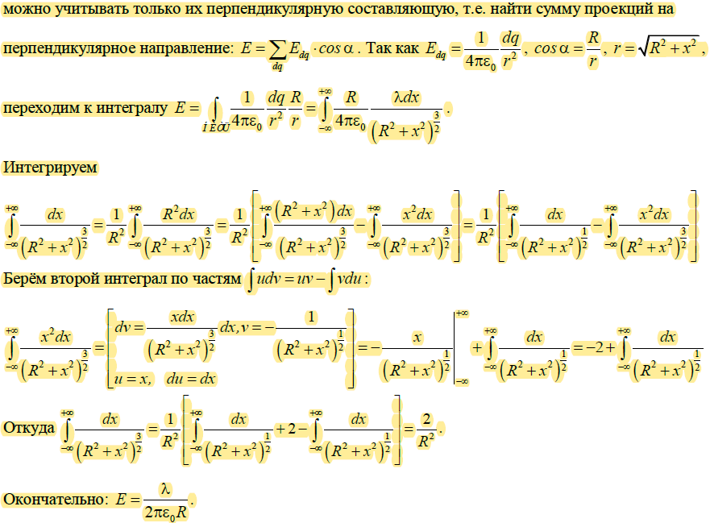

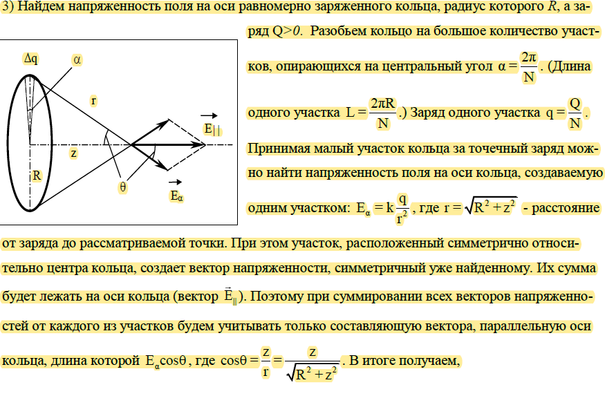

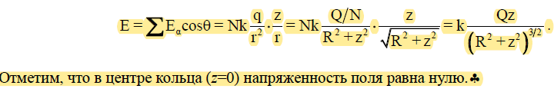

## Поток вектора напряжённости электрического поля. Теорема Гаусса в интегральной и дифференциальной формах в вакууме и её применение для расчёта электростатических полей. Расчет поля равномерно заряженной плоскости, цилиндра, шара.

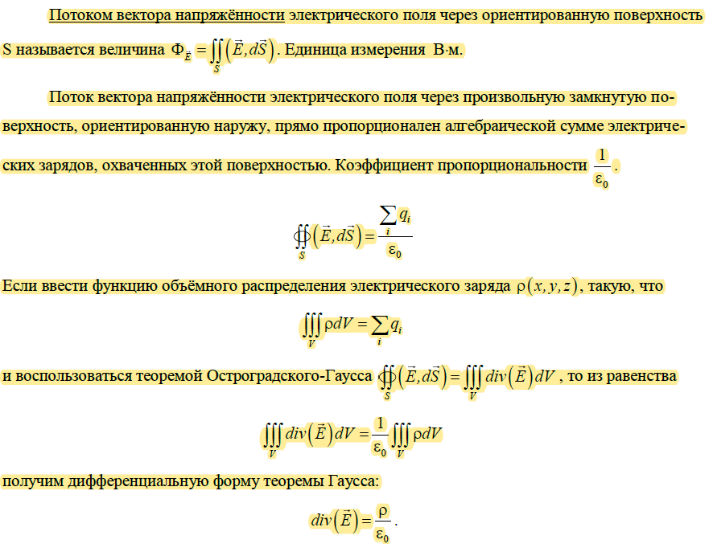

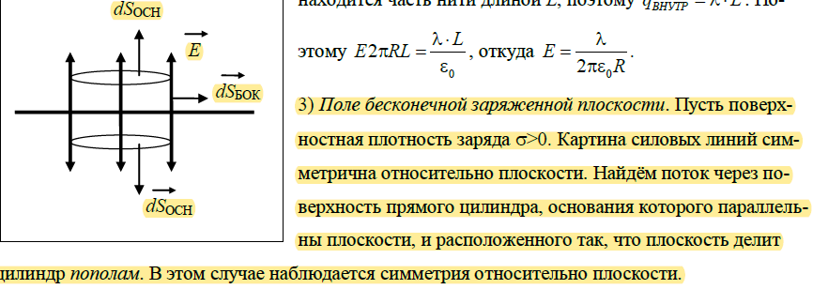

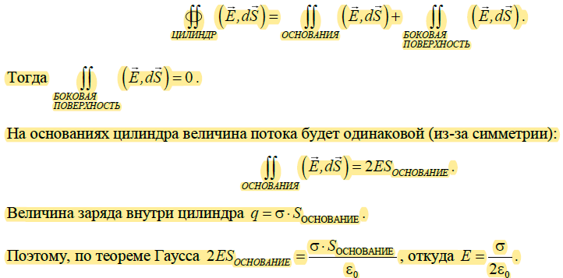

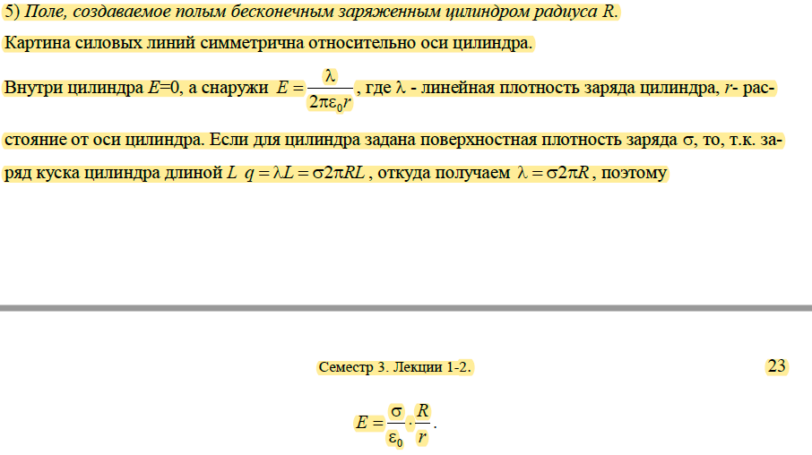

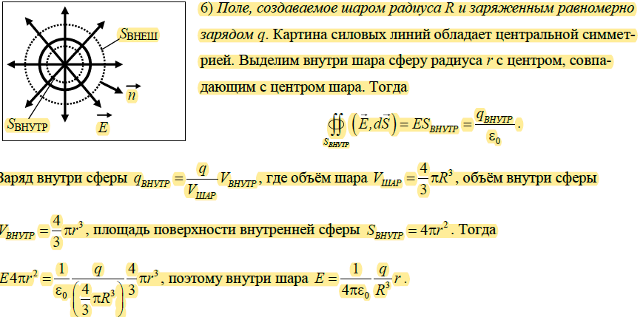

## Работа электростатического поля при перемещении зарядов. Теорема о циркуляции вектора напряжённости электростатического поля в интегральной и дифференциальной форме.

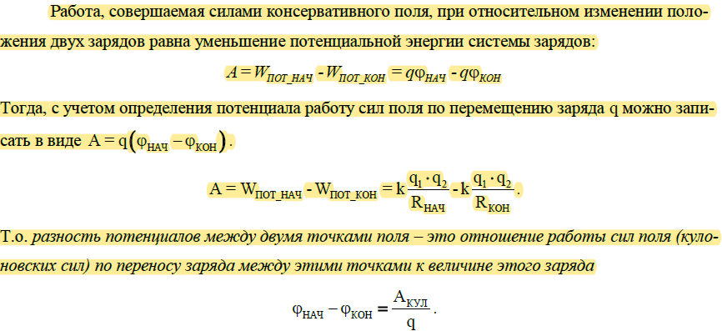

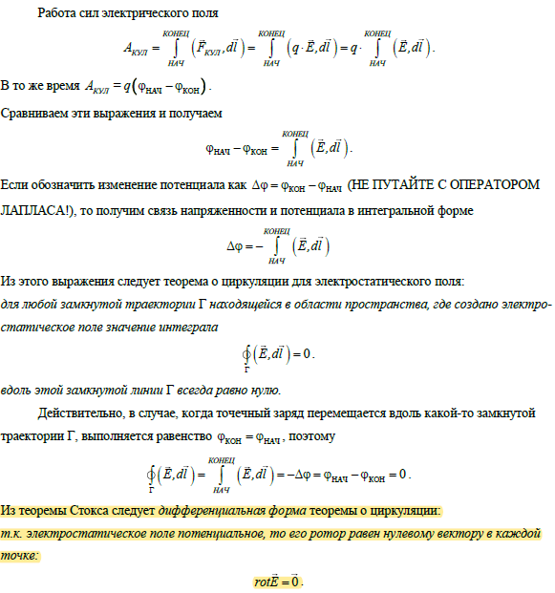

## Работа электростатического поля при перемещении зарядов. Потенциал. Связь напряжённости и потенциала. Уравнение Пуассона

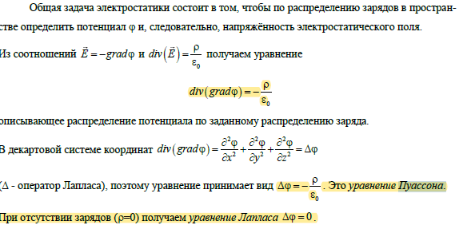

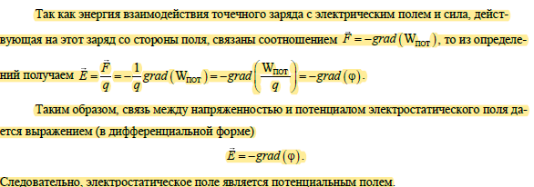

# Лекция 3

## Электрический диполь в электростатическом поле. Силы, действующие на диполь.

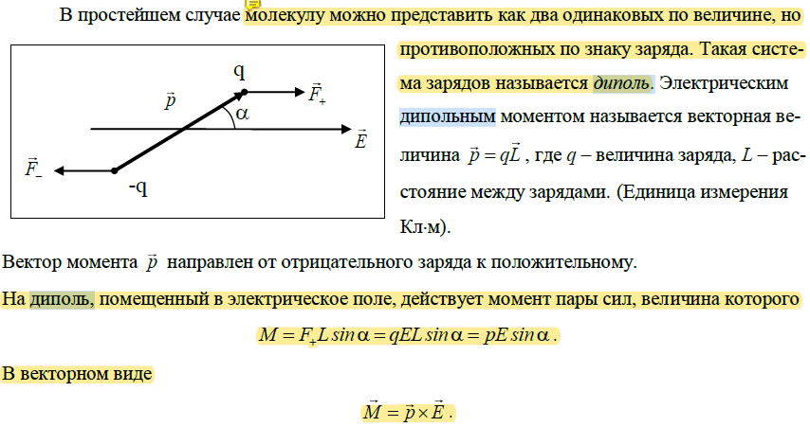

## Электростатическое поле в диэлектрике. Поляризация диэлектриков. Поляризованность.



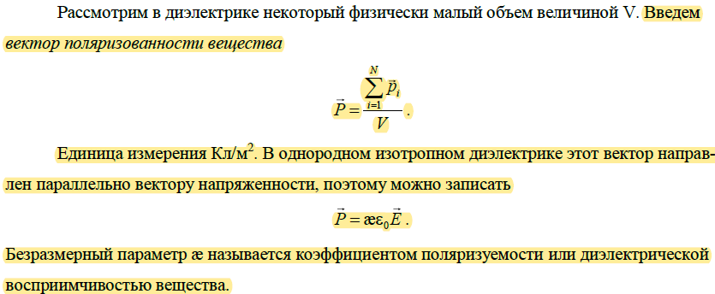

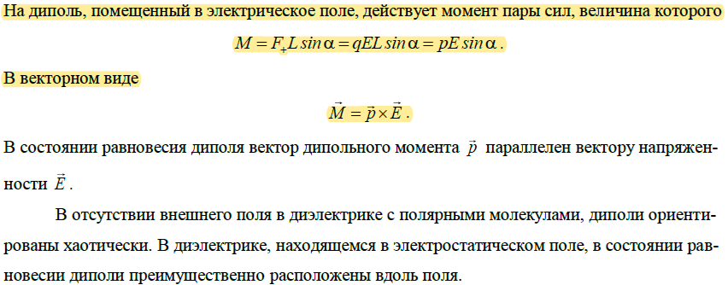

## Свободные и связанные заряды. Теорема Гаусса для вектора поляризованности.

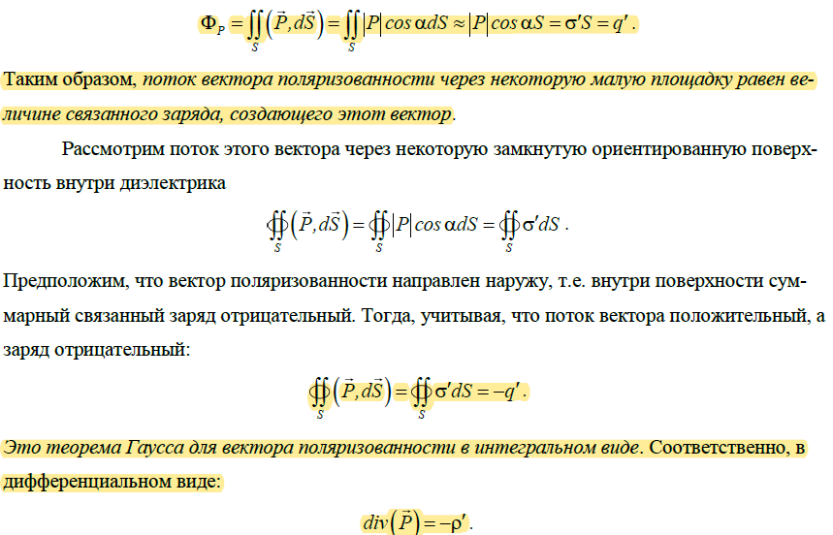

## Вектор электрического смещения. Обобщение теоремы Гаусса для поля в диэлектрике.

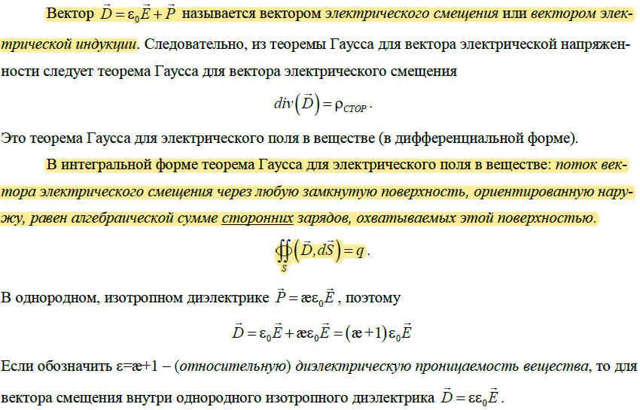

## Электростатическое поле на границе раздела диэлектриков.

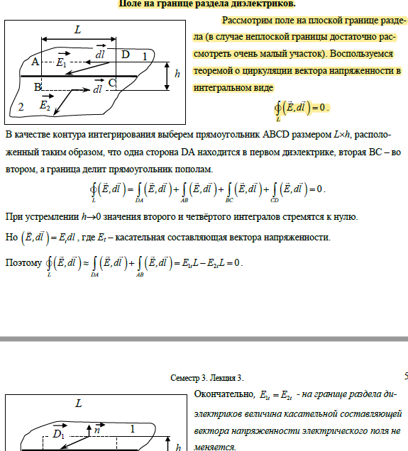

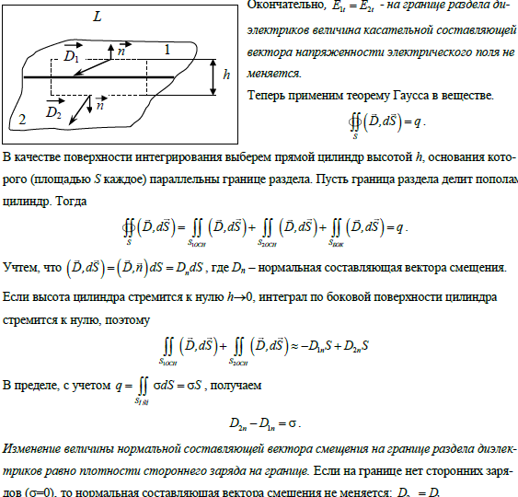

# Лекция 4

## Поле вблизи поверхности проводника. Электроёмкость проводников и конденсаторов. Ёмкости плоского, цилиндрического и сферического конденсаторов.

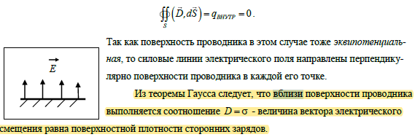

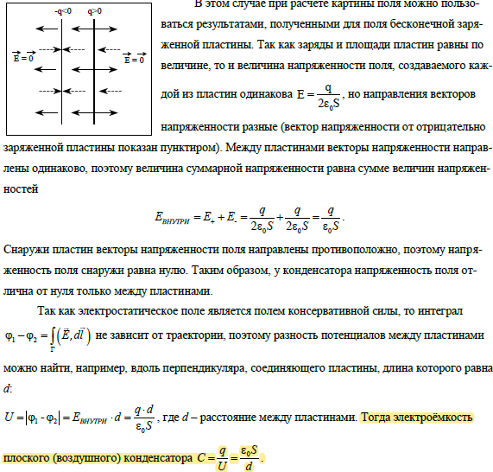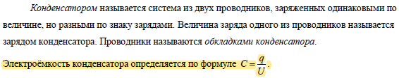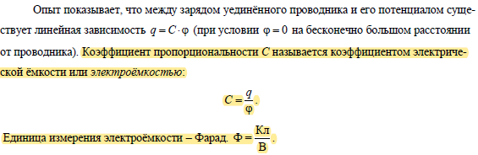

Плоский (воздушный) конденсатор

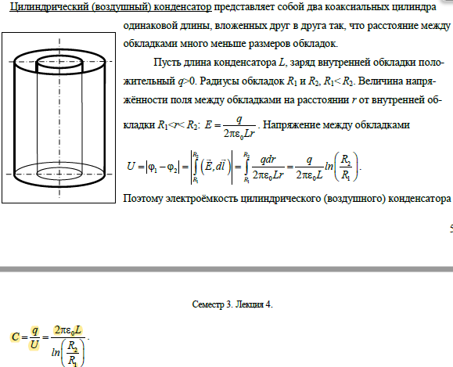

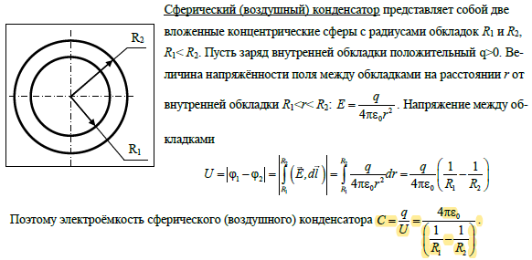

## Энергия системы неподвижных зарядов. Энергия заряженного проводника, конденсатора.

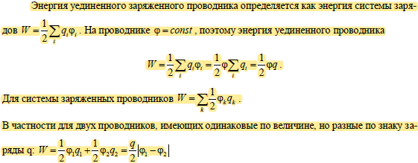

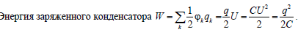

## Объёмная плотность энергии электростатического поля.

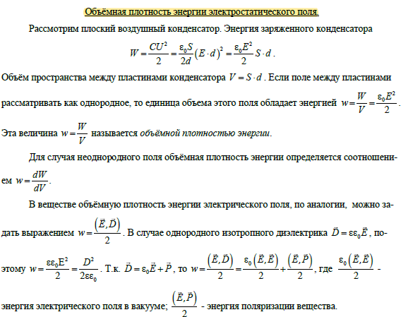

## Электрический ток, носители тока в средах, сила и плотность тока. Уравнение непрерывности.

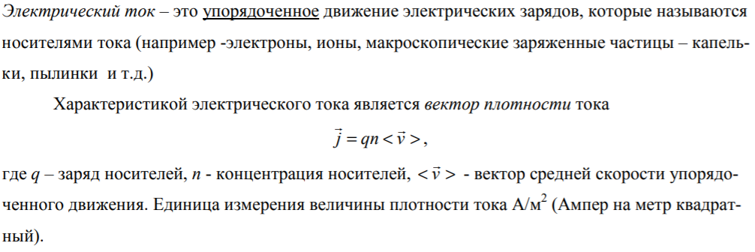

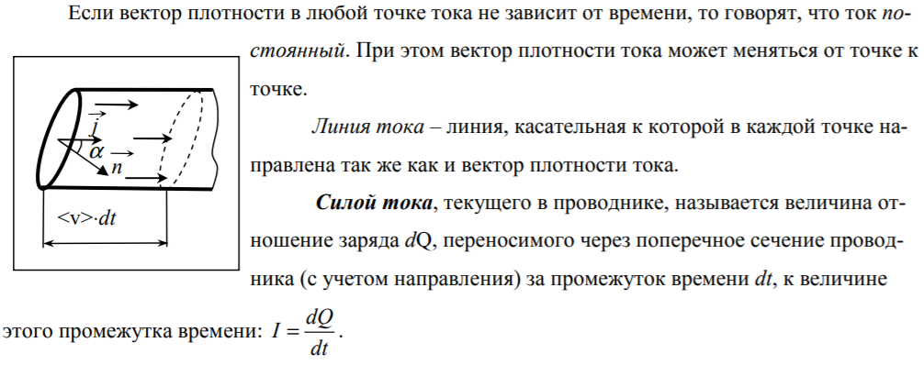

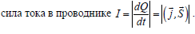

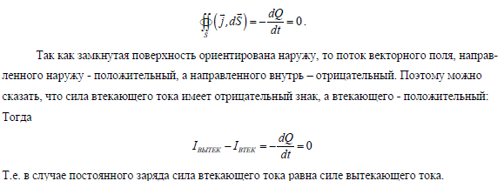

## Электрическое поле в проводнике с током, сторонние силы. Циркуляция вектора напряженности электрического поля в замкнутом контуре с током. ЭДС.

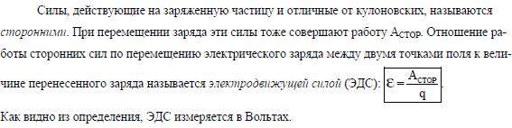

## Закон Ома и Джоуля - Ленца в интегральной и дифференциальной формах.

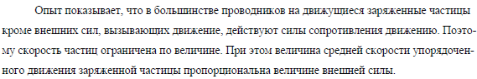

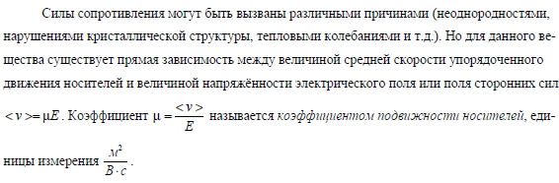

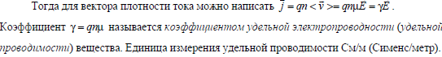

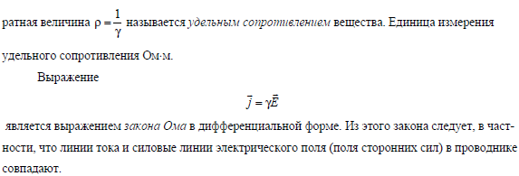

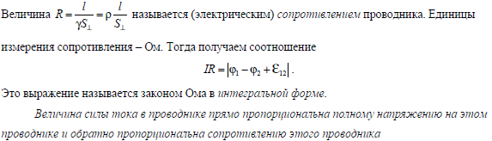

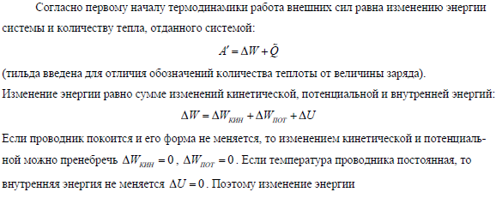

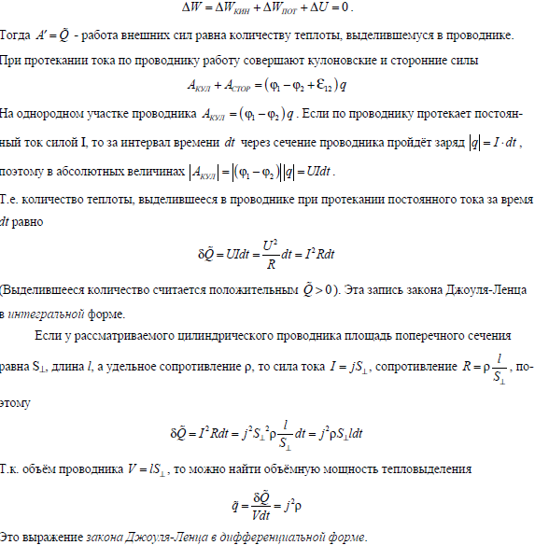

# Лекция 5-6

## Вектор индукции магнитного поля. Закон Био-Савара-Лапласа.

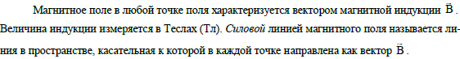

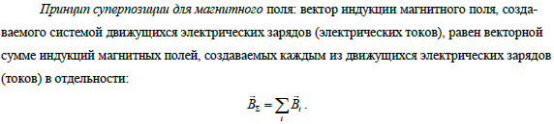

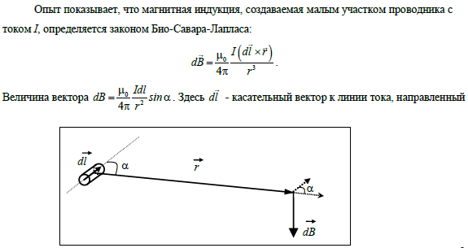

## Принцип суперпозиции магнитных полей. Расчёт поля прямого и кругового токов.

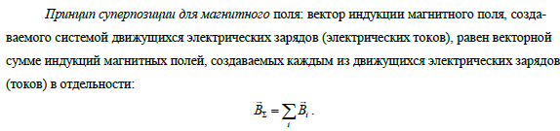

## Поток вектора магнитной индукции. Теорема Гаусса для магнитного поля.

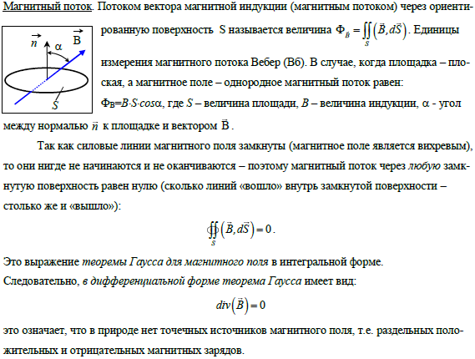

## Теорема о циркуляции вектора индукции магнитного поля в интегральной и дифференциальной формах. Расчёт магнитного поля тороида и соленоида.

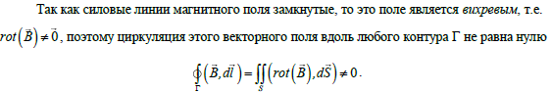

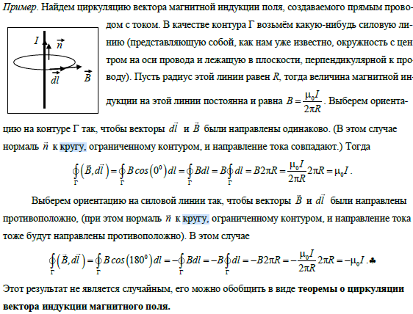

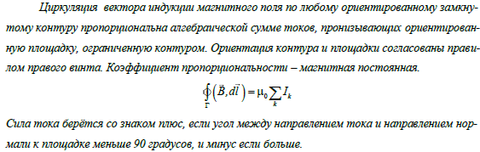

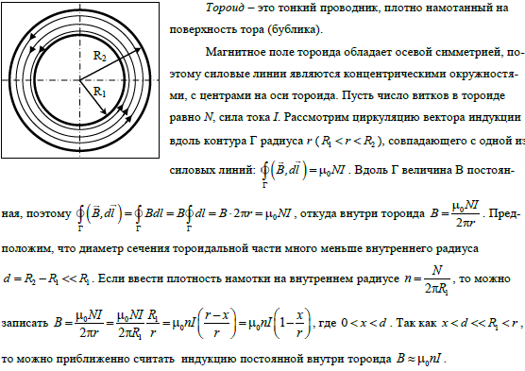

## Сила Лоренца. Движение заряженных частиц в электрическом и магнитном полях. Ускорение заряженных частиц.

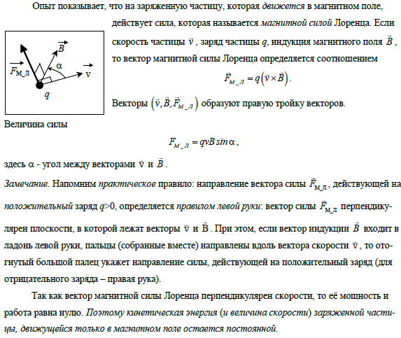

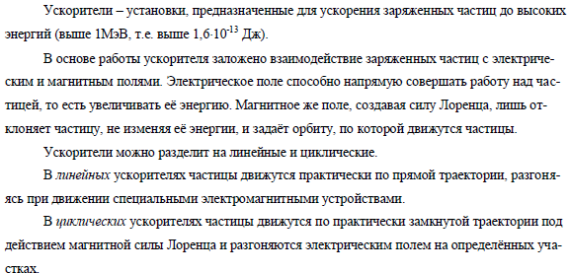

## Эффект Холла.

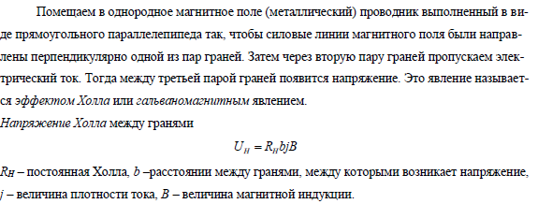

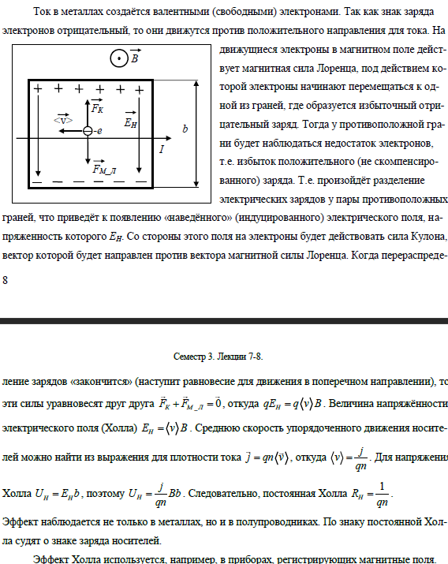

## Проводники с током в магнитном поле. Закон Ампера. Работа по перемещению проводника с током в магнитном поле.

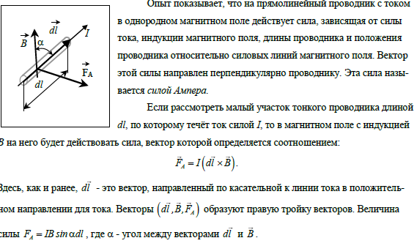

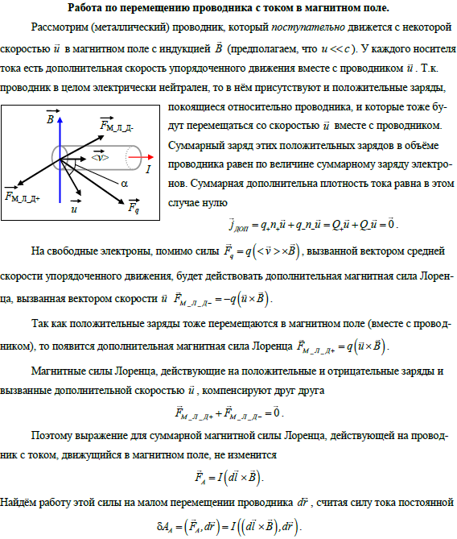

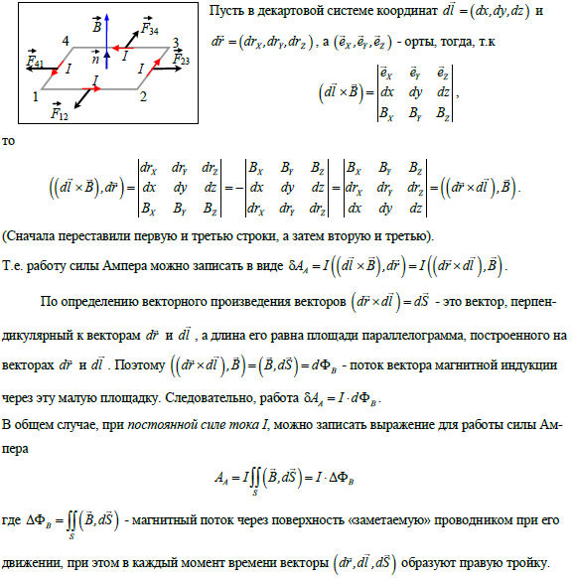

## Контур с током в магнитном поле. Магнитный момент контура с током. Силы, действующие на контур с током в магнитном поле.

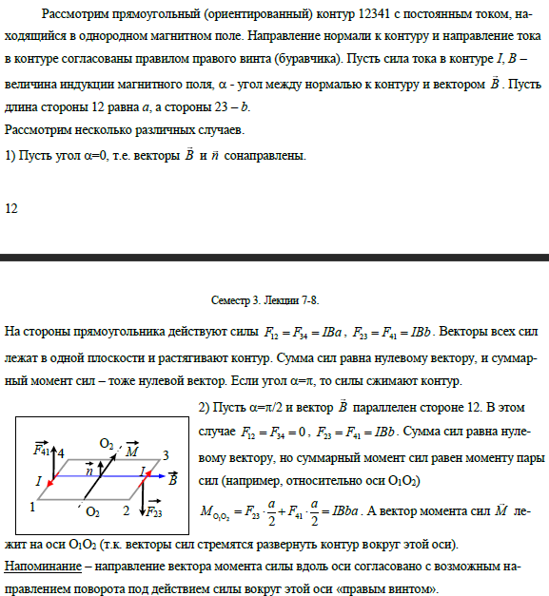

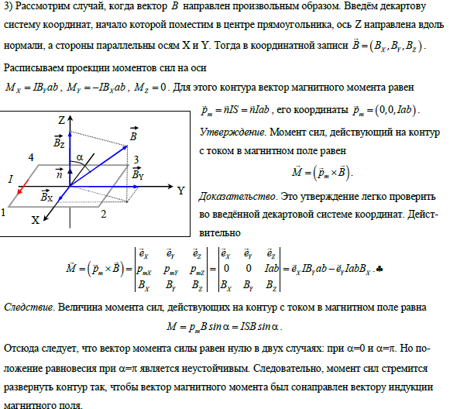

## Магнитное поле в магнетиках. Намагниченность вещества. Вектор намагниченности.

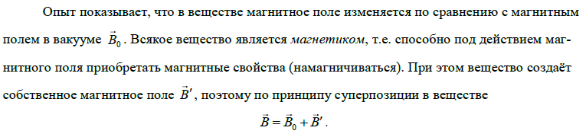

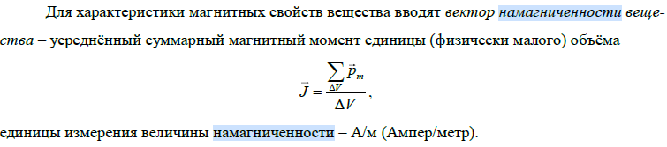

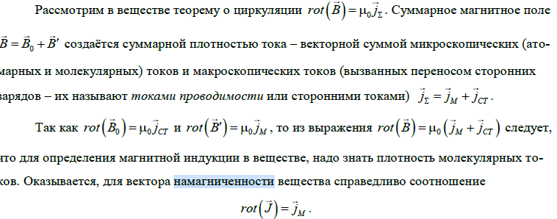

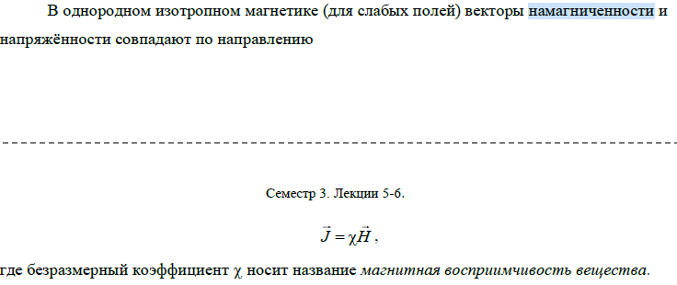

## Вектор напряжённости магнитного поля и его связь с векторами индукции и намагниченности. Магнитная восприимчивость и магнитная проницаемость вещества.

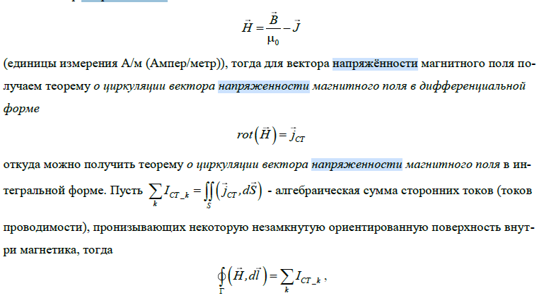

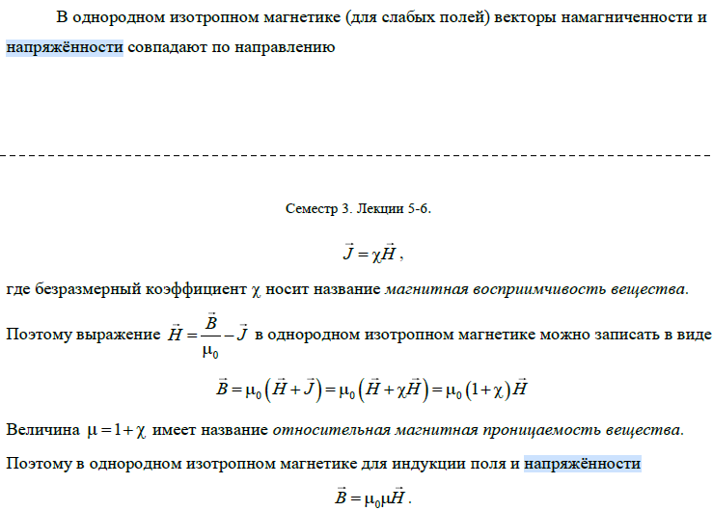

## Теоремы о циркуляции векторов напряжённости и намагниченности в интегральной и дифференциальной формах.

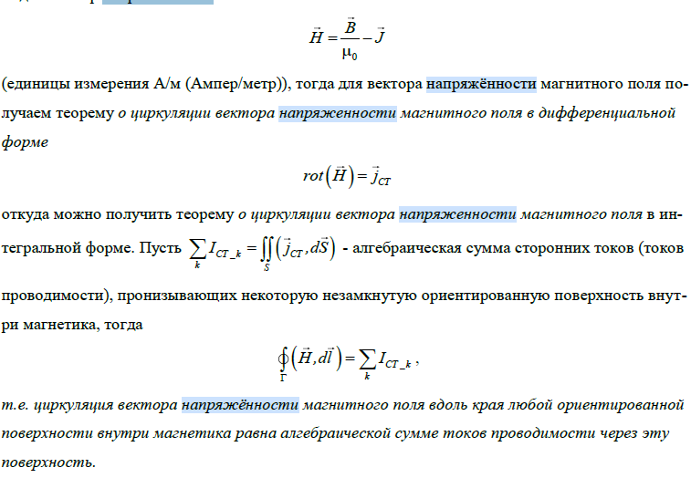

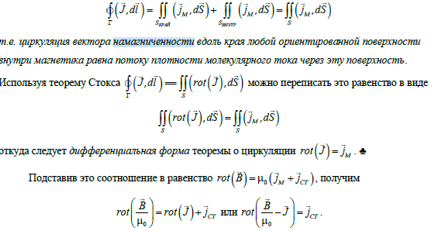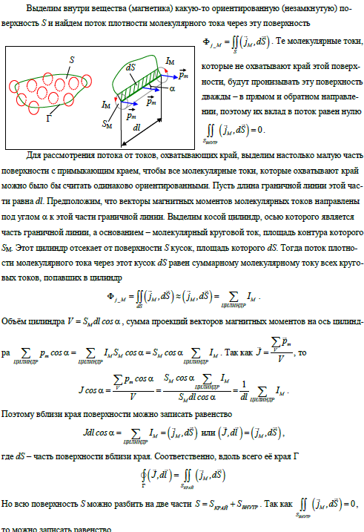

## Магнитное поле на границе раздела магнетиков.

## Диамагнетики, парамагнетики и ферромагнетики.

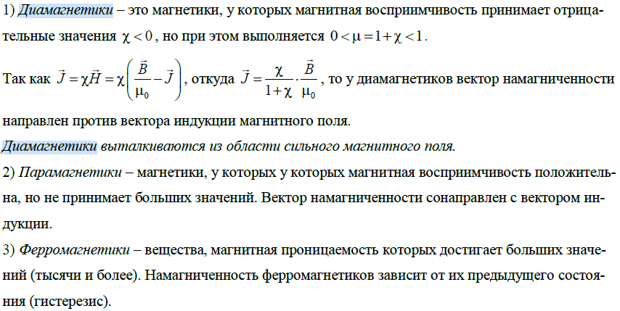

# Лекция 9

## Электромагнитная индукция. Закон Фарадея. Правило Ленца. Самоиндукция. Взаимная индукция. Индуктивность. Индуктивность соленоида.

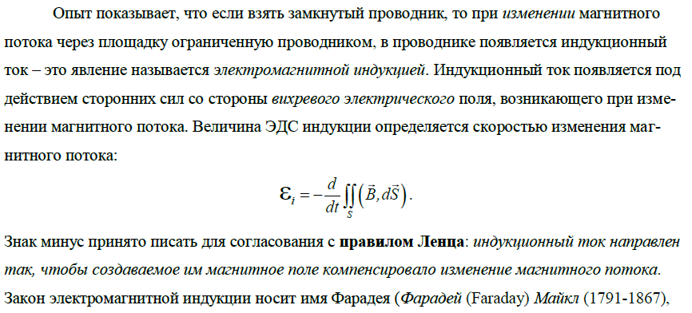

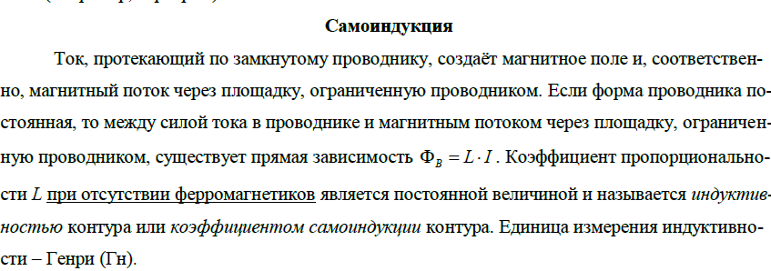

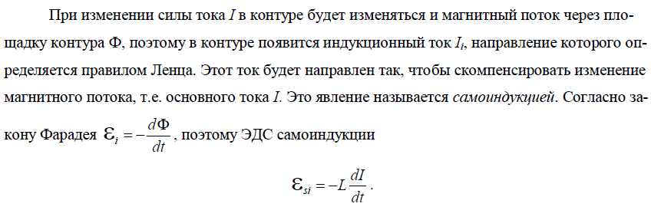

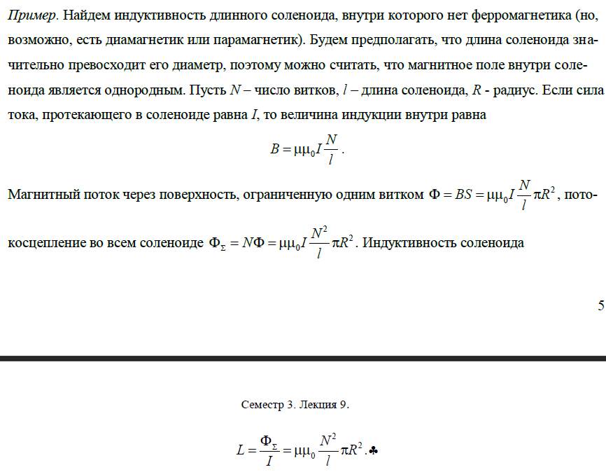

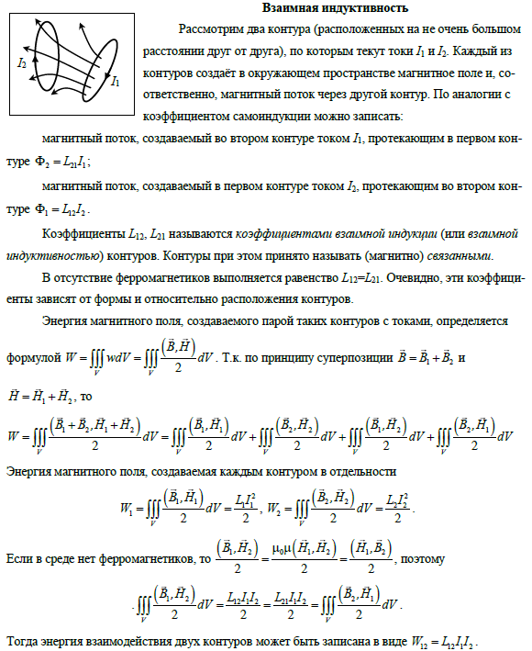

## Вихревые токи.

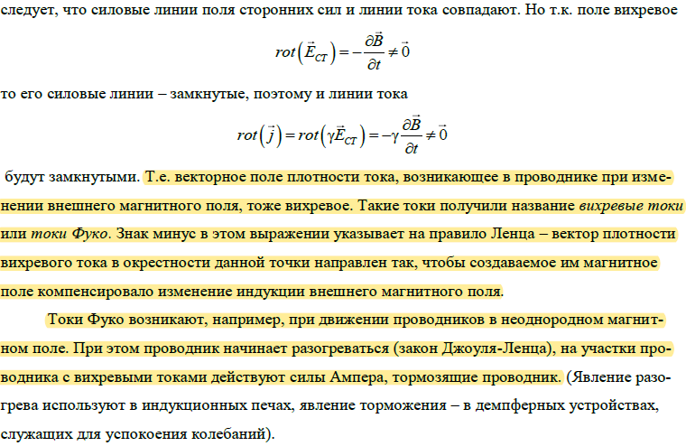

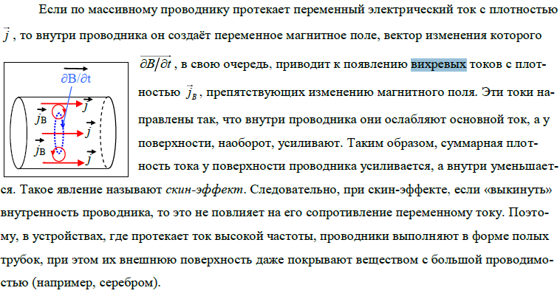

## Плотность энергии магнитного поля.

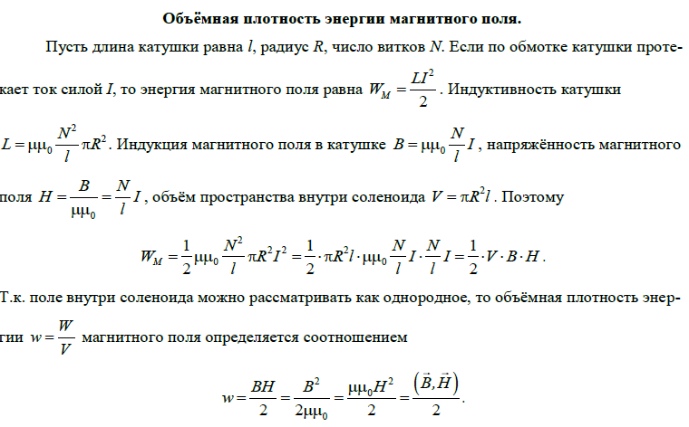

## Энергия и силы в магнитном поле. Магнитное давление.

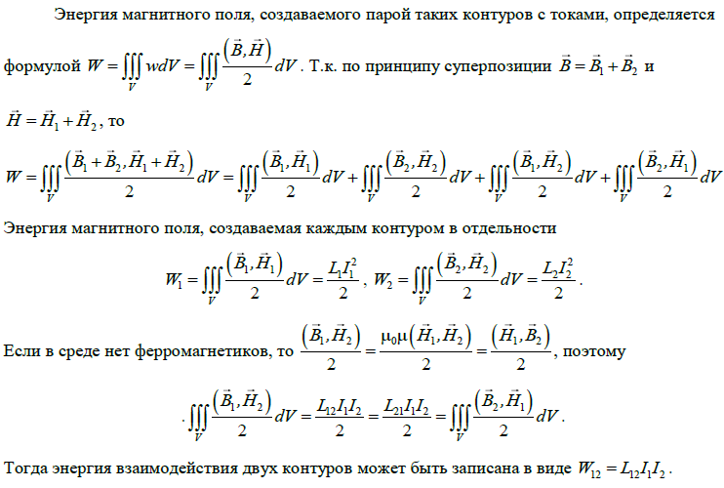

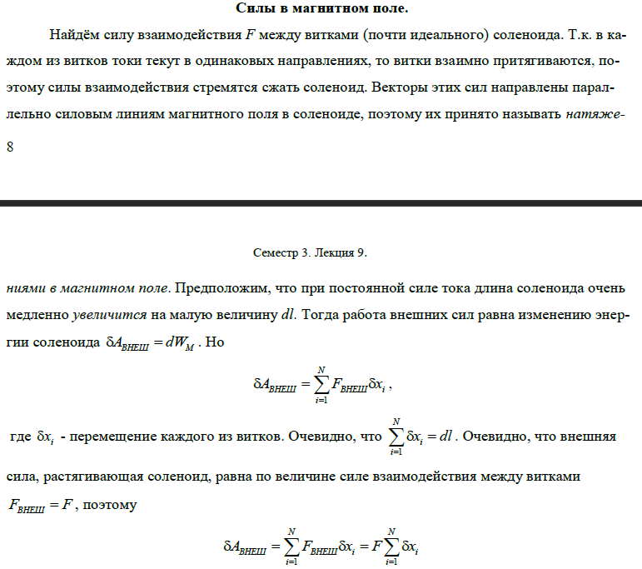

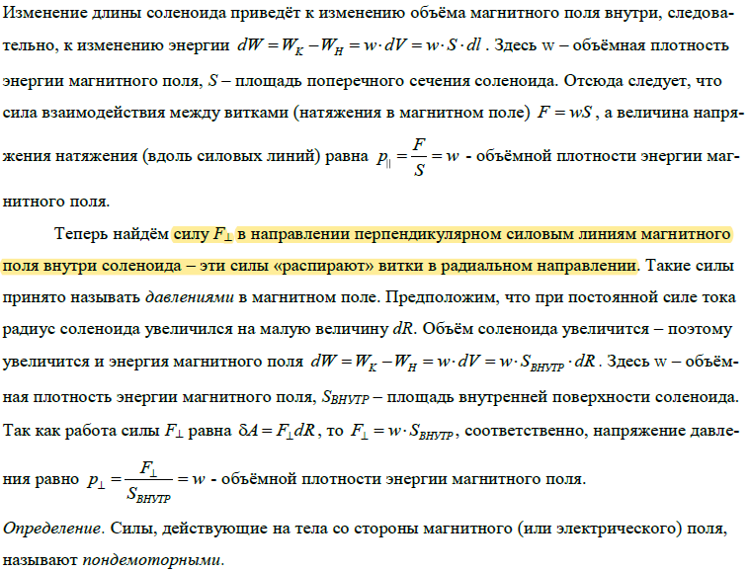

# Лекция 10

## Основные положения электромагнитной теории Максвелла. Вихревое электрическое поле. Ток смещения. Закон полного тока.

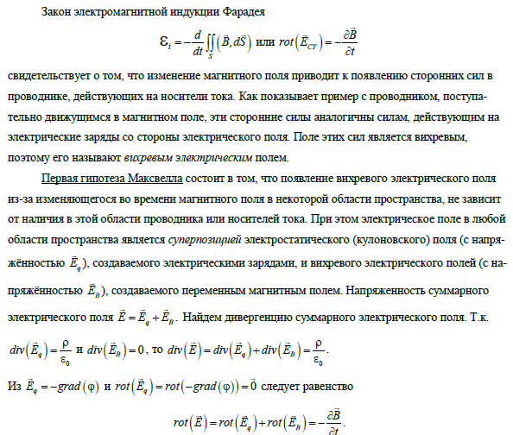

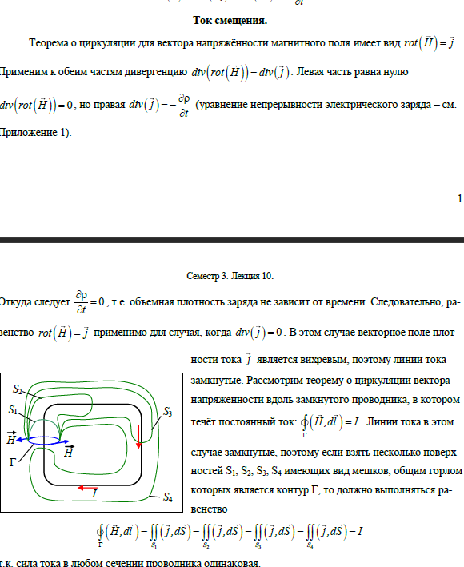

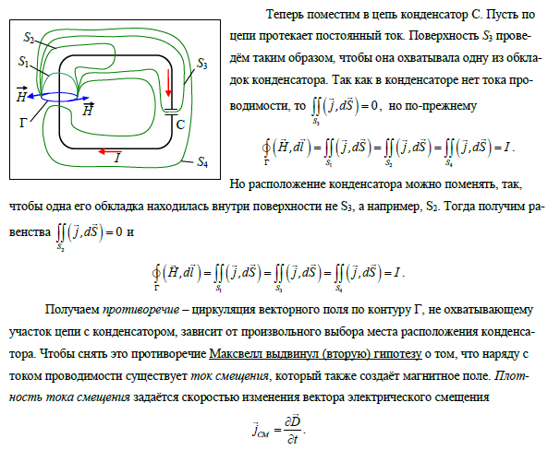

## 

## Уравнения Максвелла в интегральной и дифференциальной формах и их физический смысл.

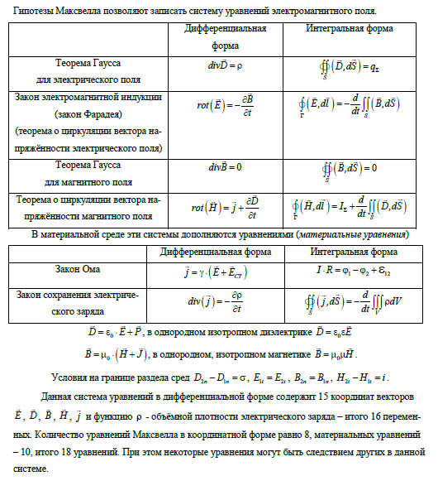

# Лекция 11

## Волновое уравнение для электромагнитного поля. Скорость распространения электромагнитных волн.

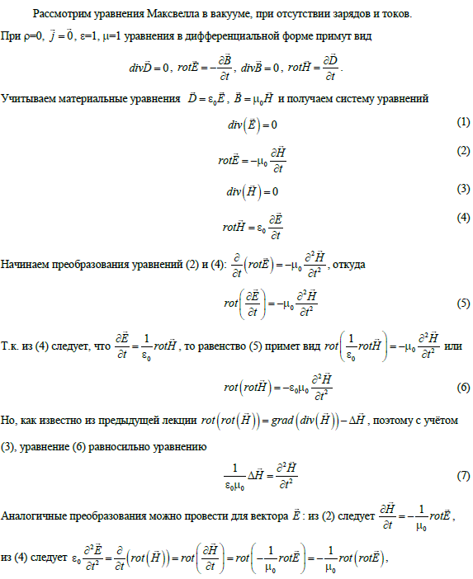

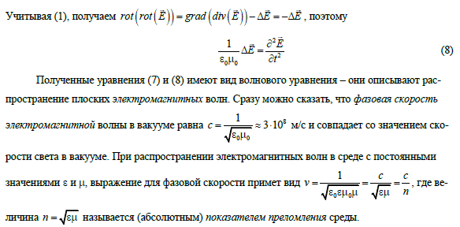

## Плоская электромагнитная волна. Уравнения Максвелла для плоской волны. Поперечность электромагнитных волн. Связь векторов напряженности векторов электрического и магнитного полей в плоской волне

## Общее решение волнового уравнения плоской электромагнитной волны.

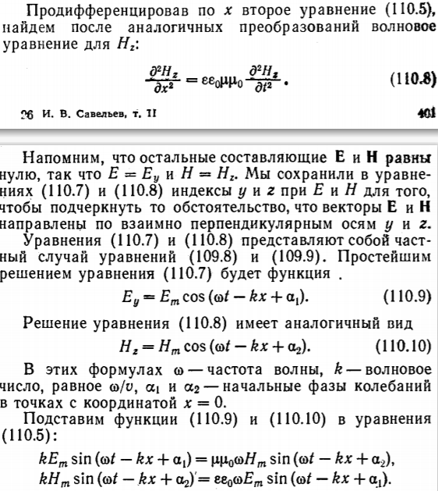

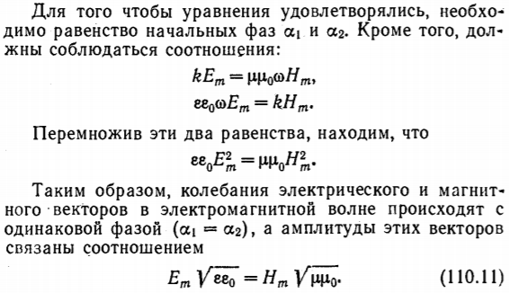

## Энергия и импульс электромагнитного поля. Вектор Пойнтинга. Теорема Пойнтинга.

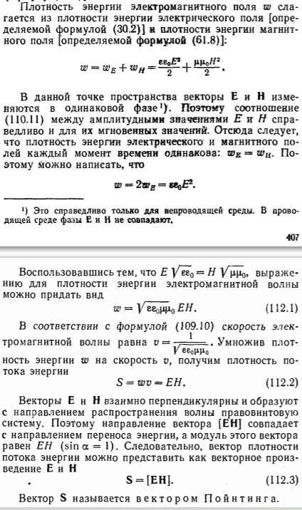

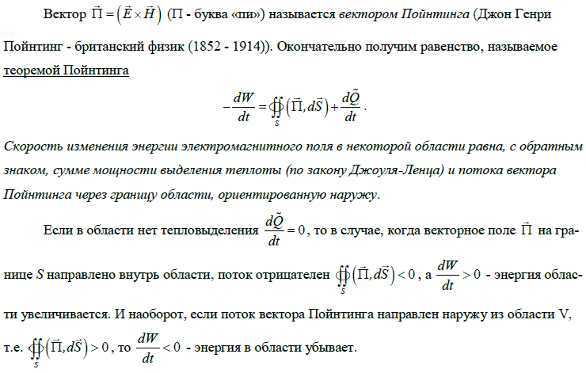

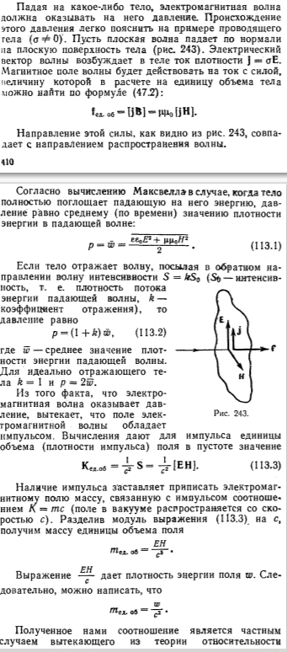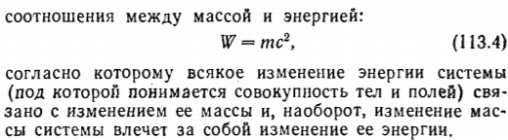

## Дисперсия электромагнитных волн. Электронная теория дисперсии, нормальная и аномальная дисперсия. Закон Бугера, рассеяние света.

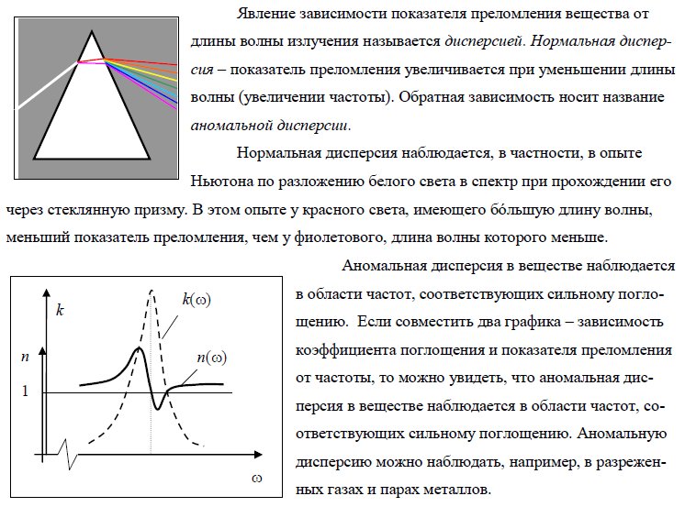

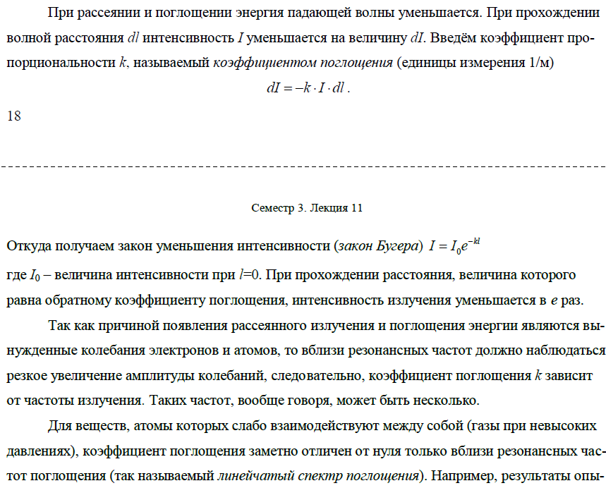

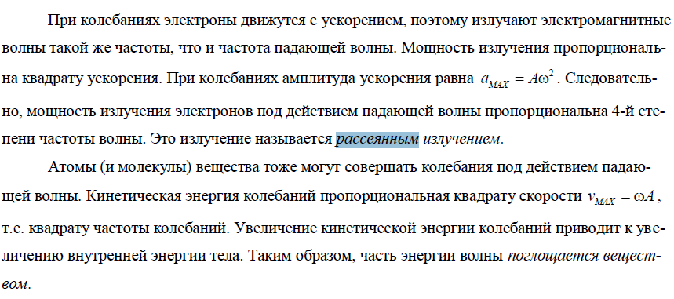

## Шкала электромагнитных излучений. Оптическое излучение, его интенсивность.

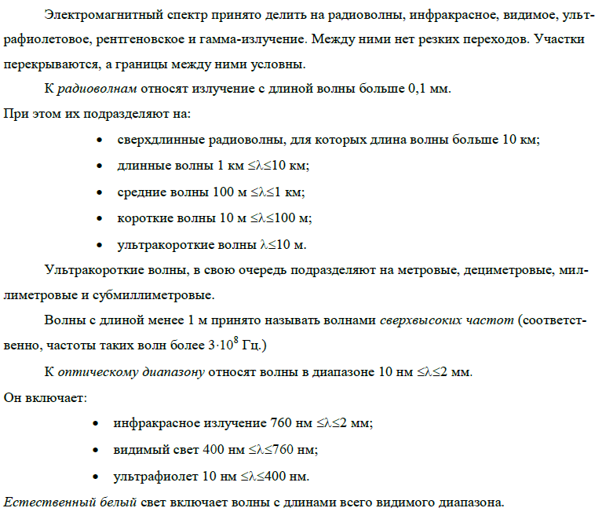

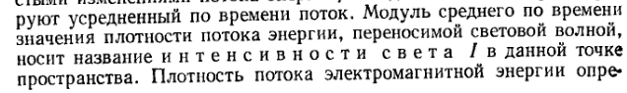



## Интерференция электромагнитных волн. Расчёт интерференционной картины с двумя источниками. Ширина полосы интерференции.

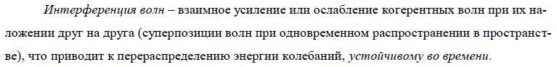

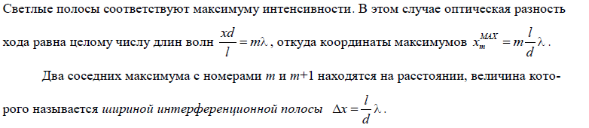

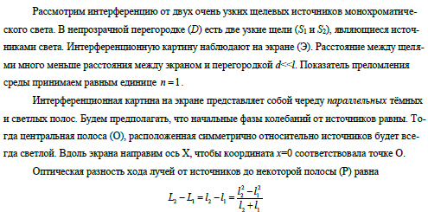

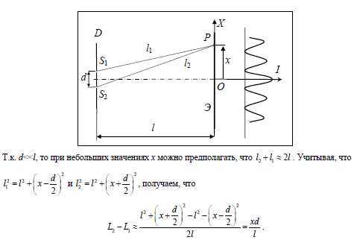

## Пространственно-временная когерентность.

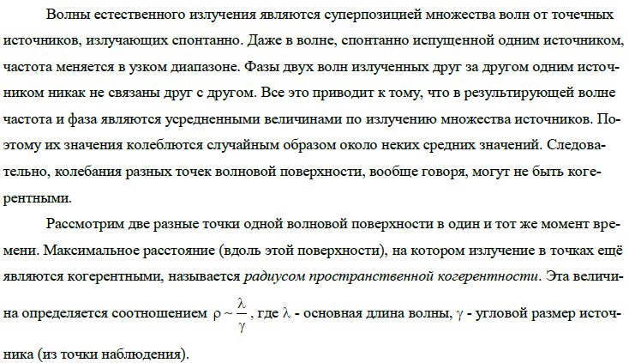



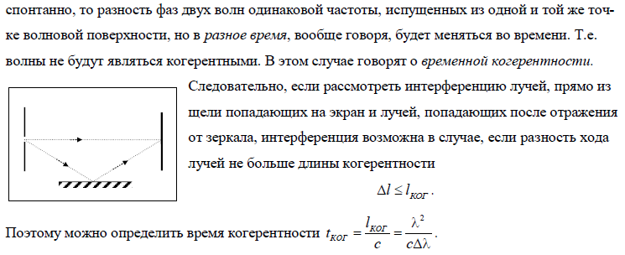

## Интерференция света в тонких плёнках. Интерференционные полосы равной толщины и равного наклона.

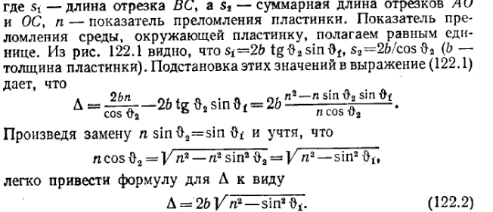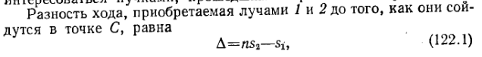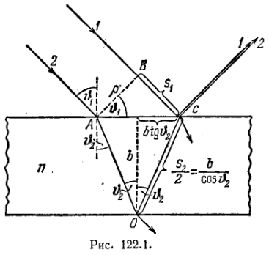

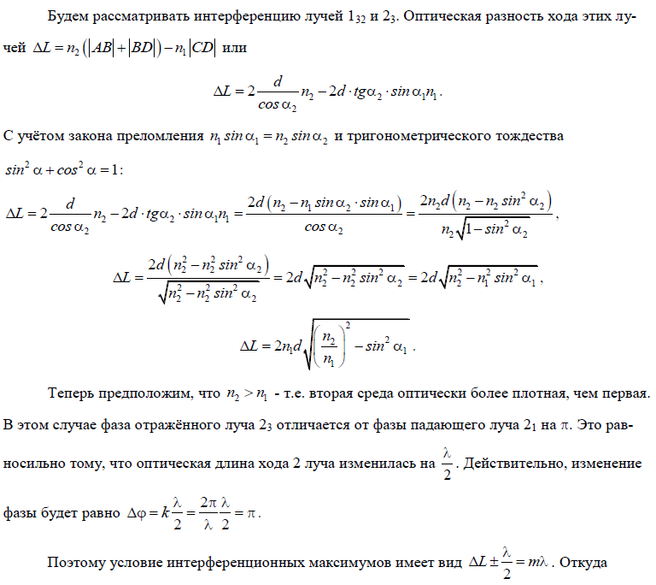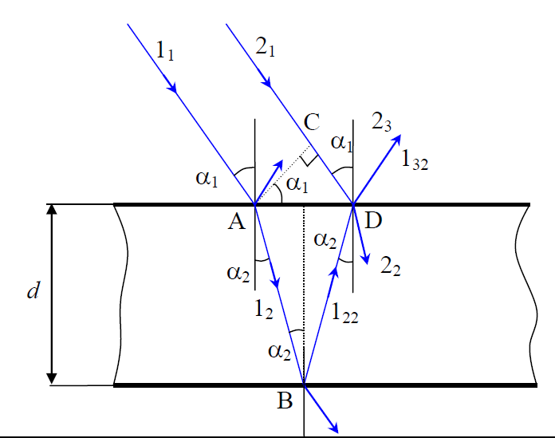

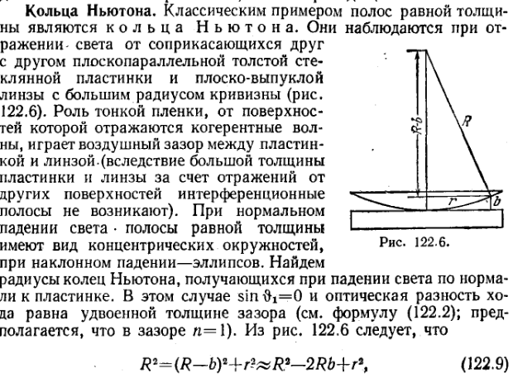

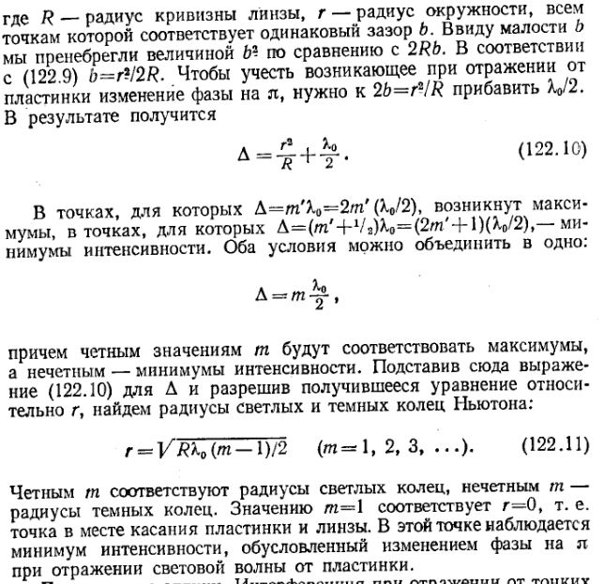

## Применение интерференции.

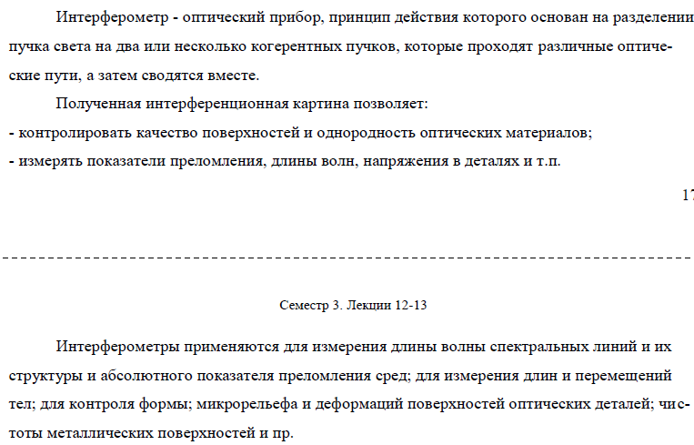

# Лекция 13

## Дифракция света. Принцип Гюйгенса-Френеля. Метод зон Френеля.

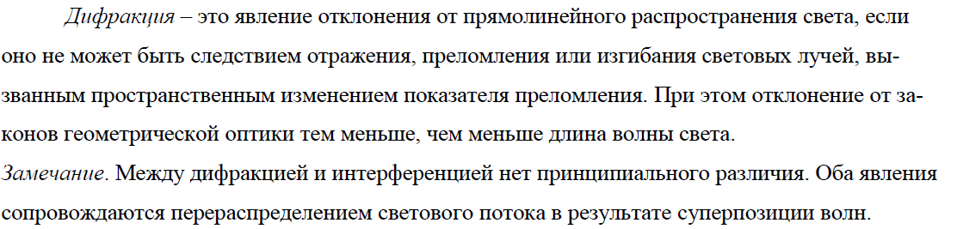

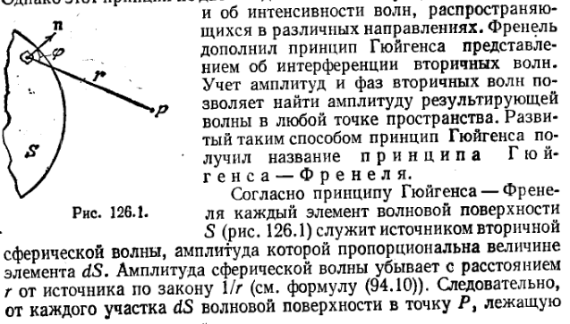

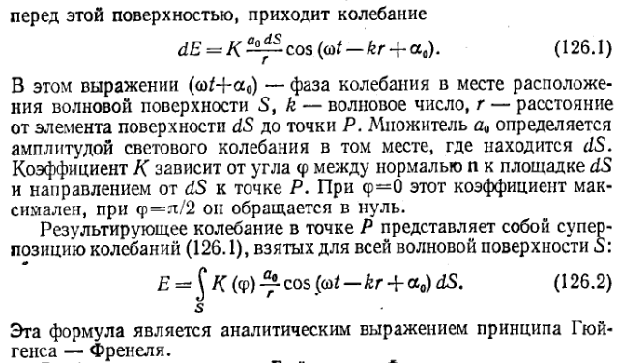

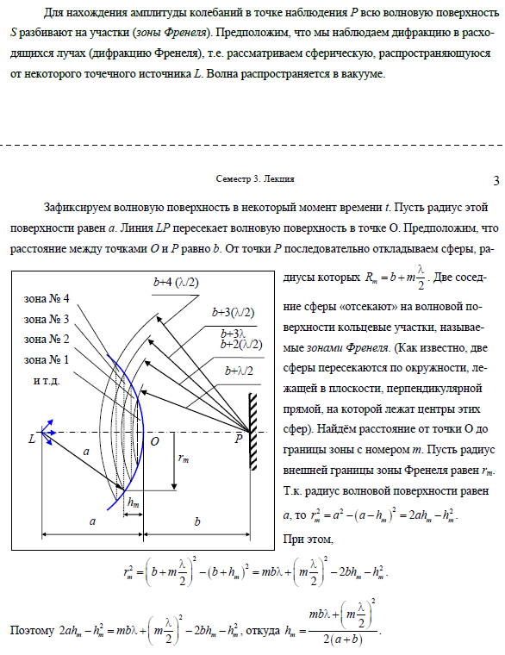

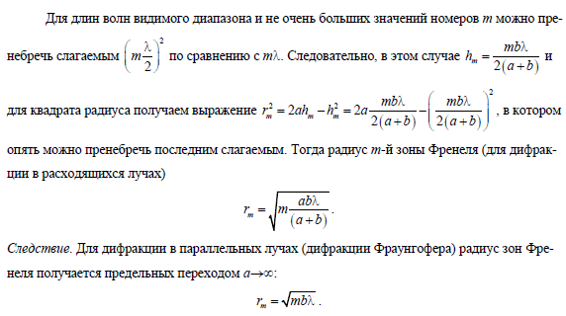

## Дифракция от круглого отверстия и от круглого диска. Спираль Френеля.

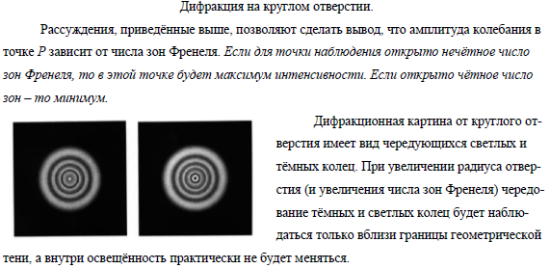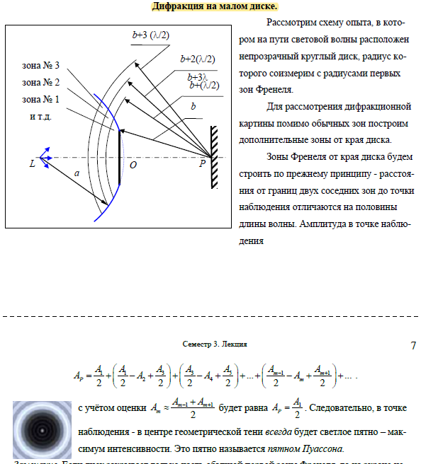

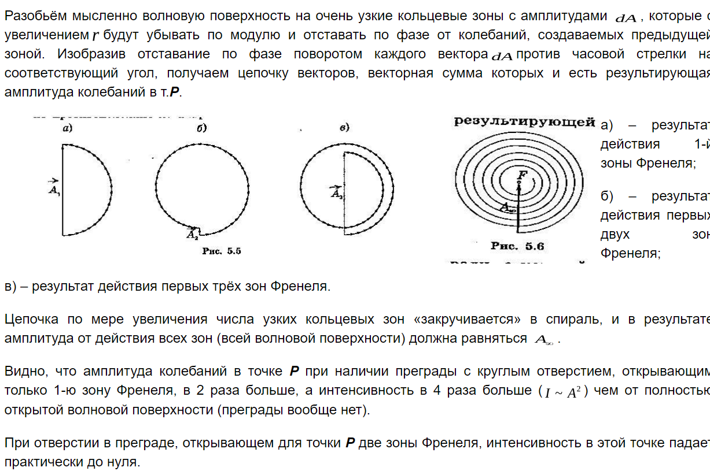

## Дифракция Фраунгофера от щели.

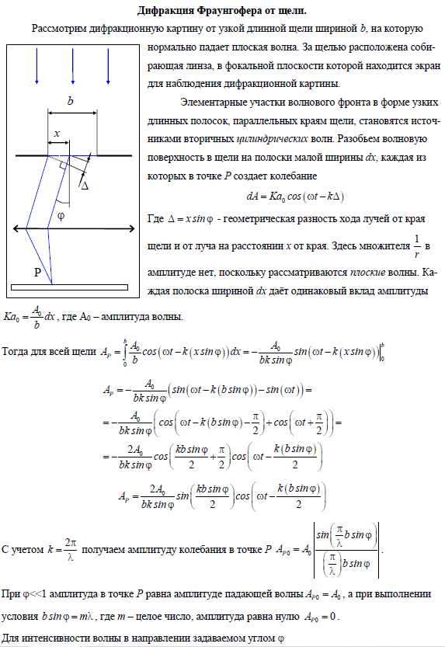

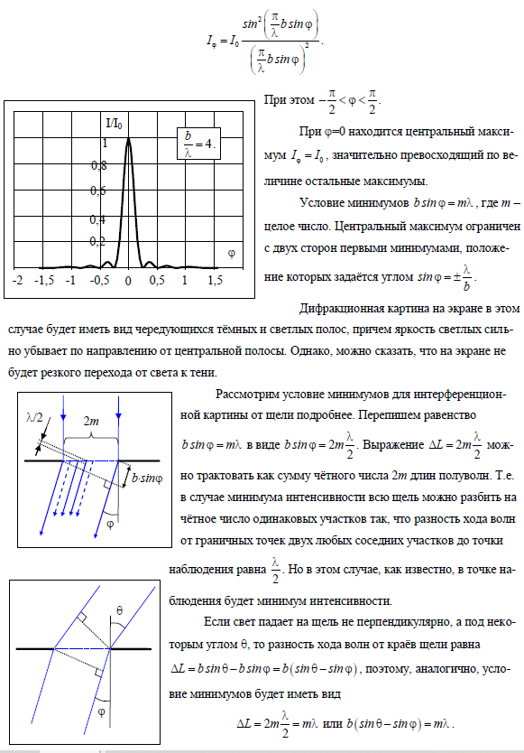

## Предельный переход от волновой оптики к геометрической.

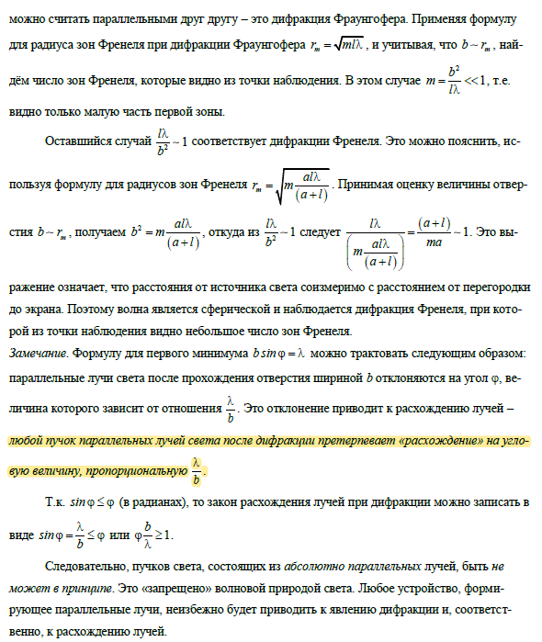

## Дифракционная решётка. Спектральные характеристики дифракционных решёток.

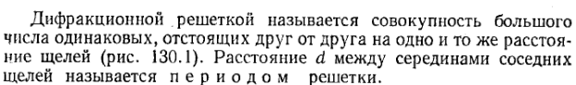

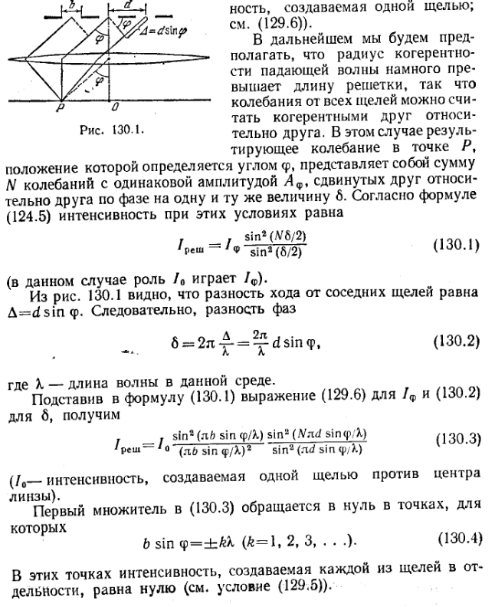

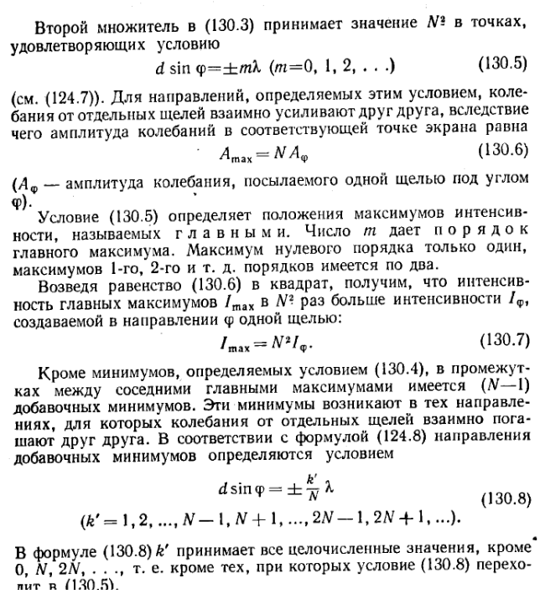

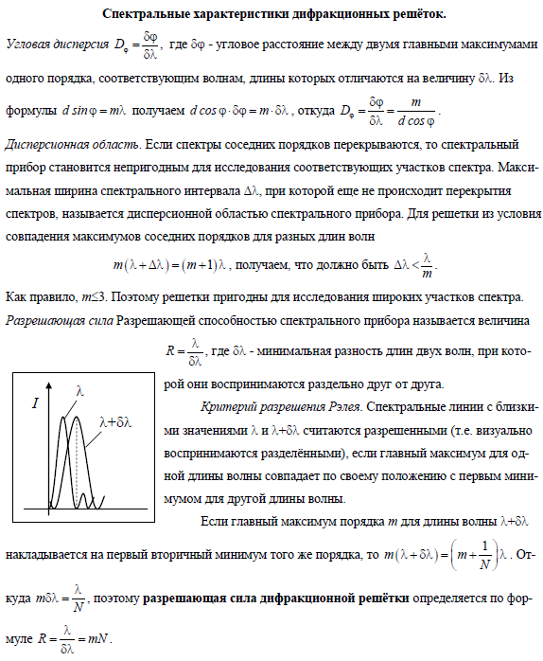

## Дифракция рентгеновских лучей. Формула Вульфа - Бреггов. Понятие о рентгеноструктурном анализе.

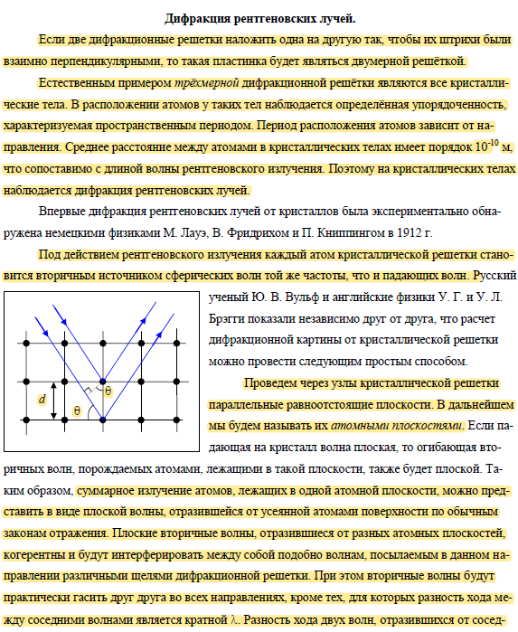

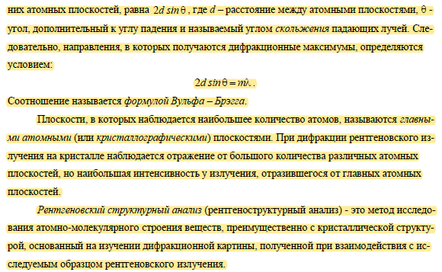

# Лекция 16

## Естественный и поляризованный свет. Виды поляризации световых волн. Способы получения и степень поляризованных световых волн.

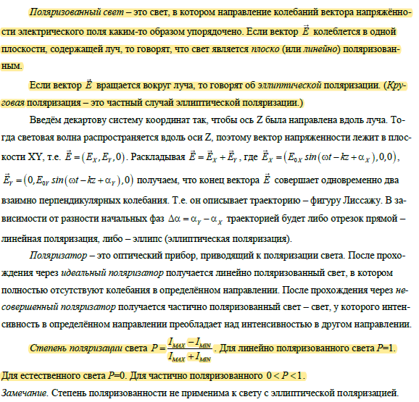

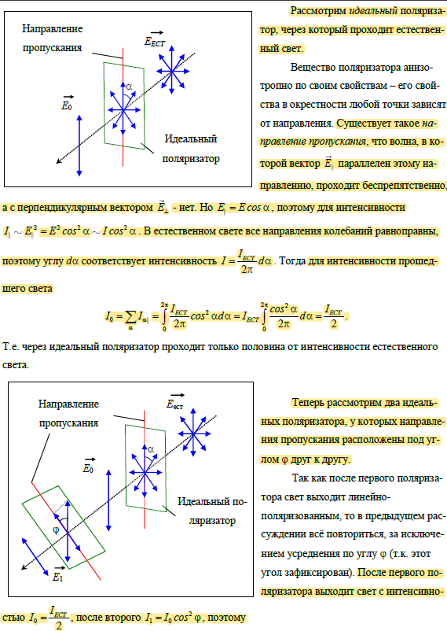

## Световые волны в кристаллах. Оптическая анизотропия. Одноосные и двуосные кристаллы.

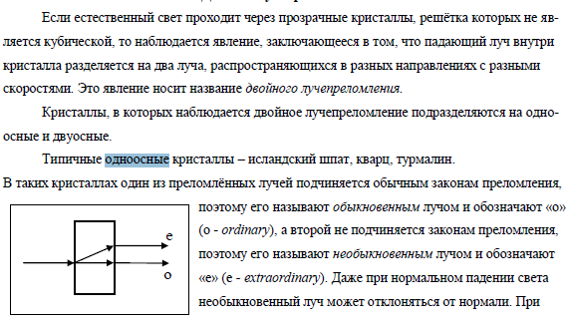

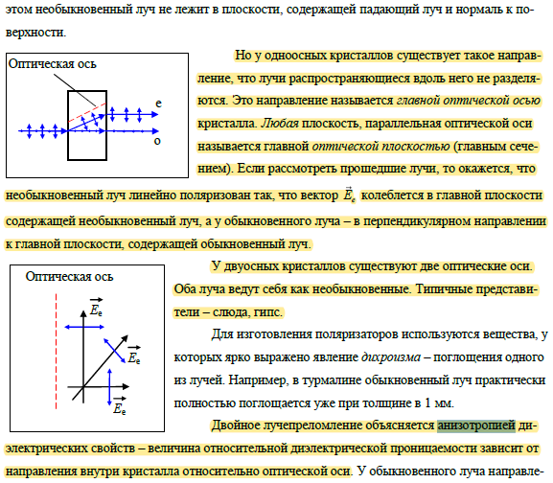

## Распространение электромагнитных волн в одноосных кристаллах. Обыкновенная и необыкновенная волна. Скорости обыкновенной и необыкновенной волн. Положительные и отрицательные кристаллы.

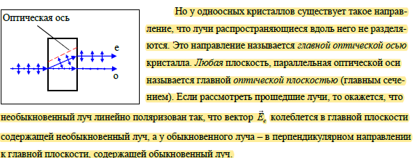

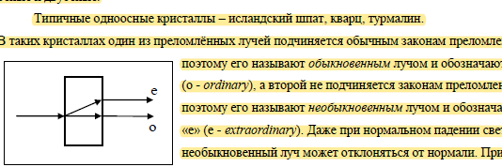

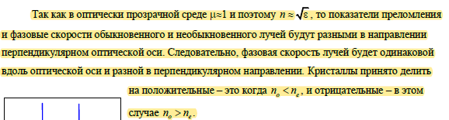

## Двойное лучепреломление. Поляризация света при двойном лучепреломлении.

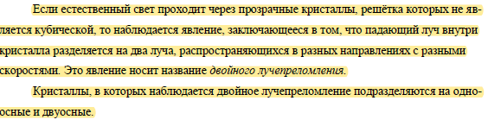



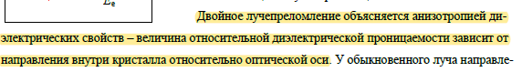

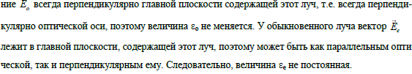

## Закон Малюса. Закон Брюстера

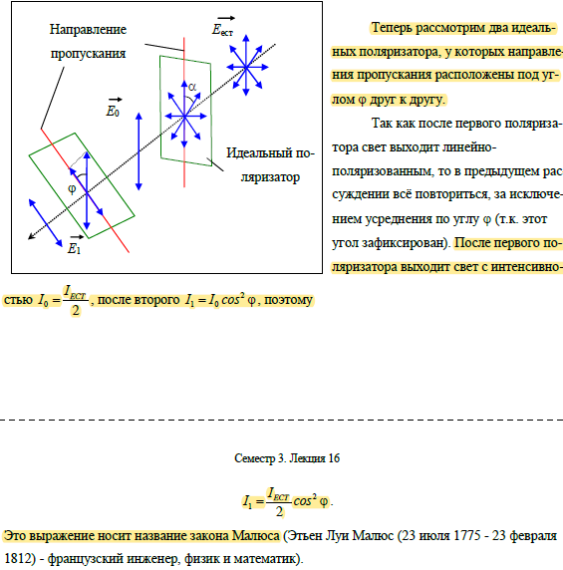

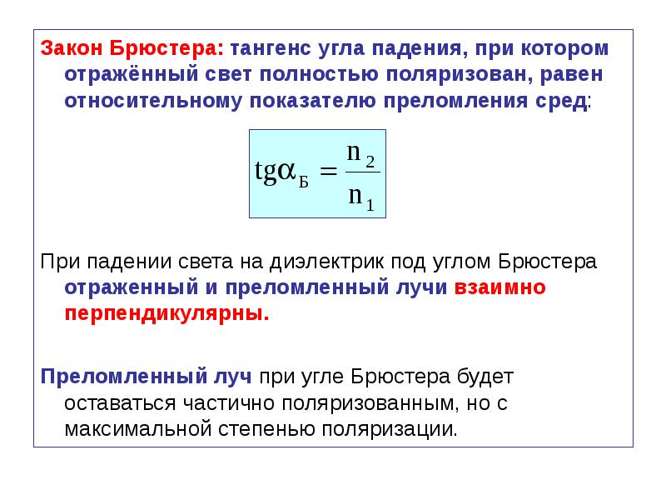

## Поляризационные призмы и поляроиды

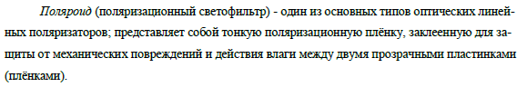

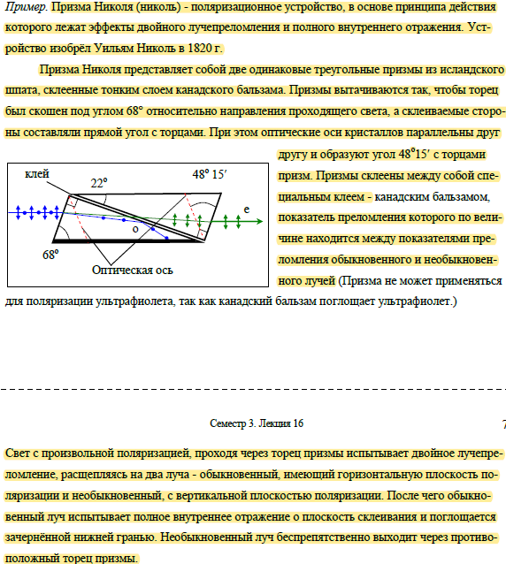

## Физические основы голографии. Опорная и предметная световые волны.

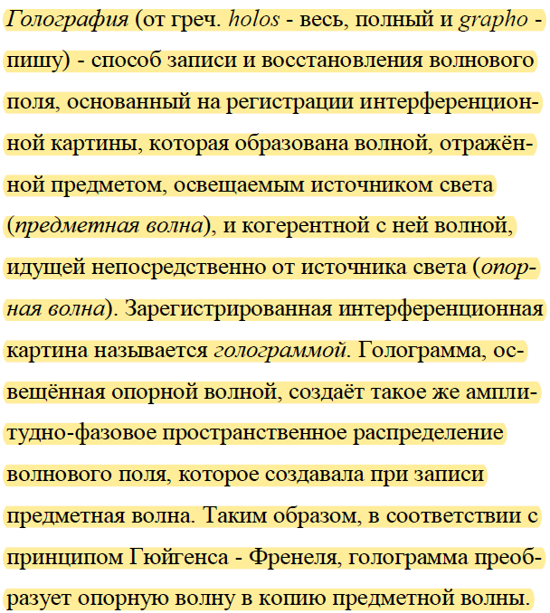

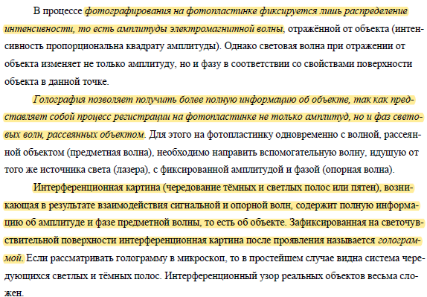

## Запись и воспроизведение голограмм. Применение голографии.

